201730145033宗玥第二次作业

一、作业要求

1. 阅读2.3.5小结末端，在SecondActivity中重写onBackPressed()方法，使得按下Back键回到FirstActivity时也能传递返回数据
2. 阅读2.4.4小节，按书中代码编写测试
3. 阅读2.5节四种启动模式，按书中代码编写测试，观察日志输出
4. 参考2.3.3介绍方法，在程序中调用显示地理位置
5. 结合2.3.3和2.3.4介绍的方法，使得在FirstActivity中点击按钮Button传递数据到SecondActivity中，使得Log.d()方法打印，再点击SecondActivity中Button2将数据传回FirstActivity,使用Log.d()方法打印

二、作业展示

1.由于模拟器太卡，在真机上进行调试（经调试后，打包生成正式版）

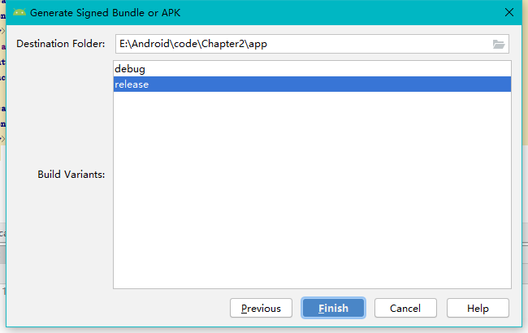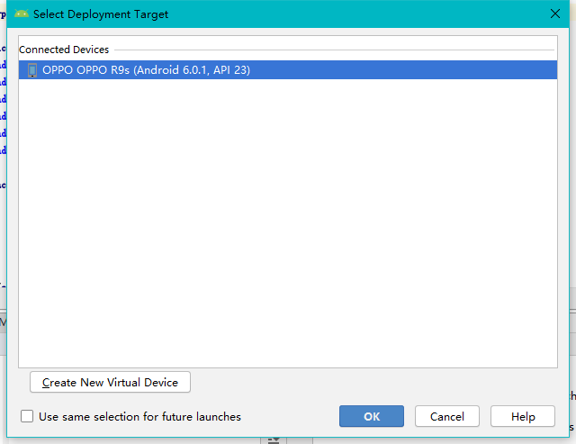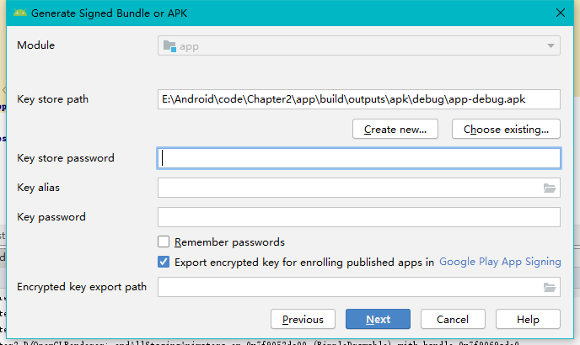

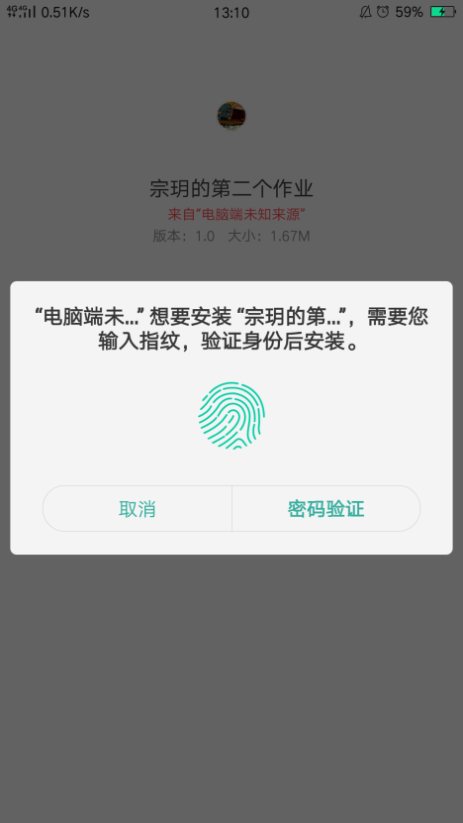



2.FirstActivity如图所示 点击…显示菜单

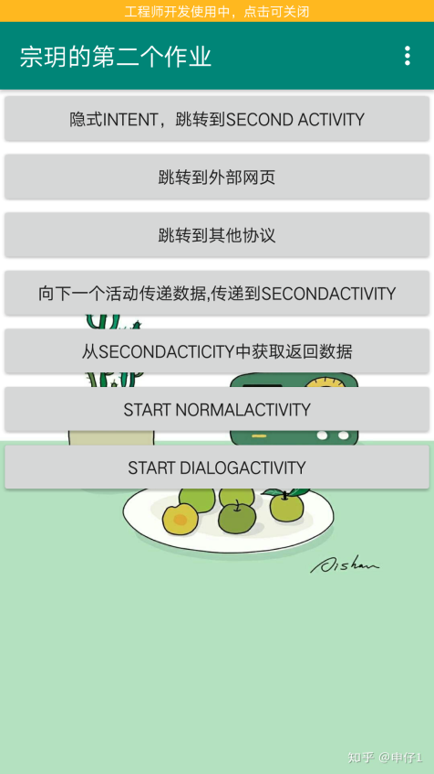 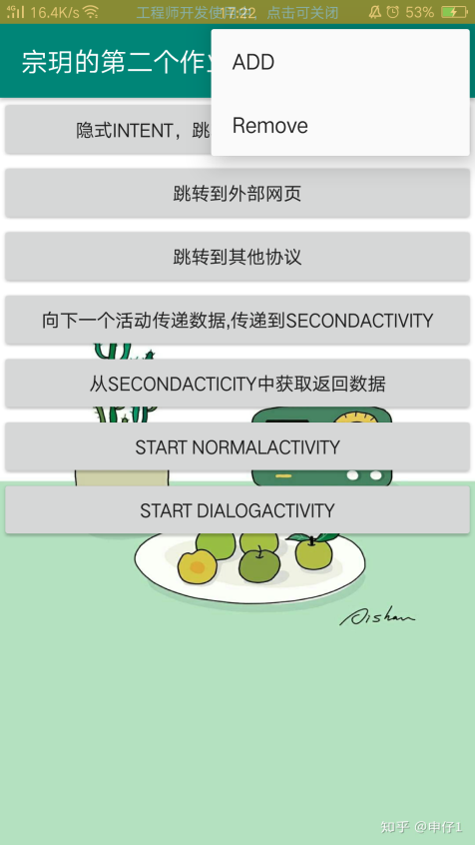

3.点击ADD显示”You clicked ADD” 点击REMOVE显示”You clicked remove”

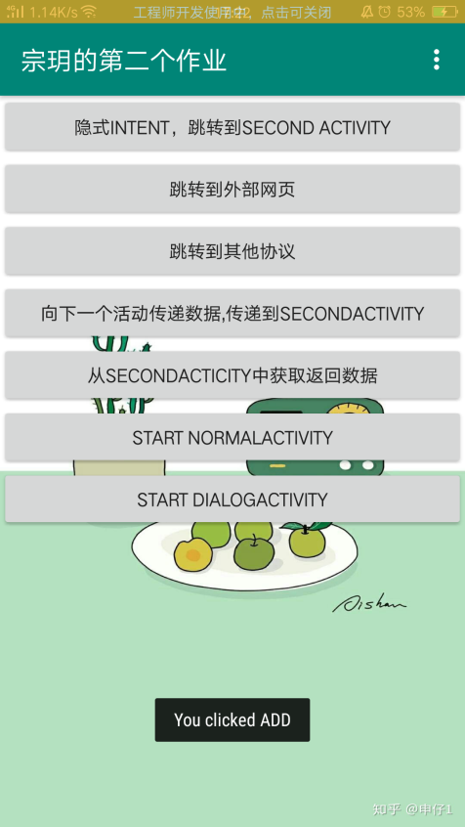 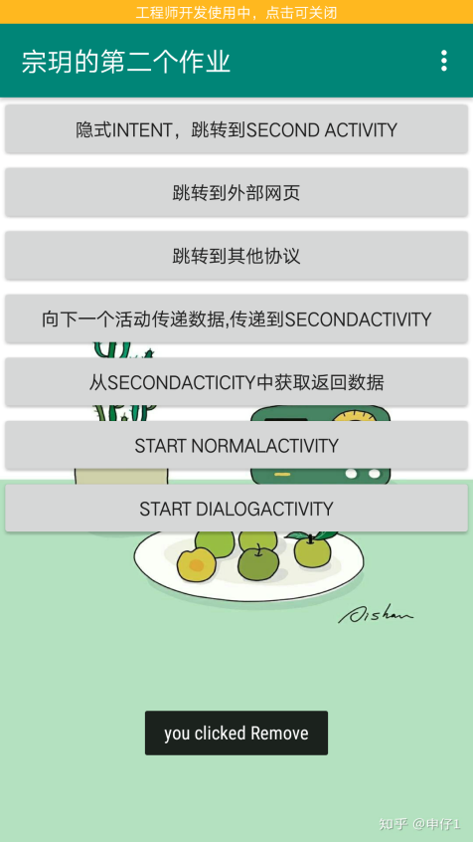

4.点击button1跳转到SecondActivity



6.点击Button2跳转到外部网页



7.点击Button3跳转到ThirdActivity

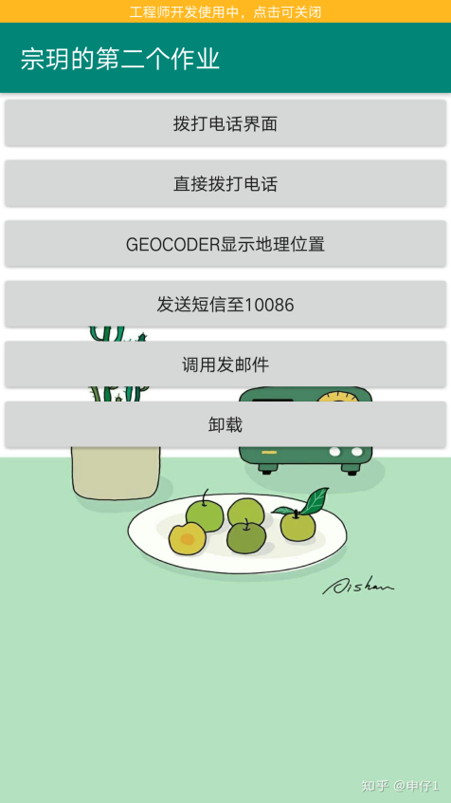

8.点击Button3_1跳转到拨打电话界面 点击Button3_2直接拨打电话

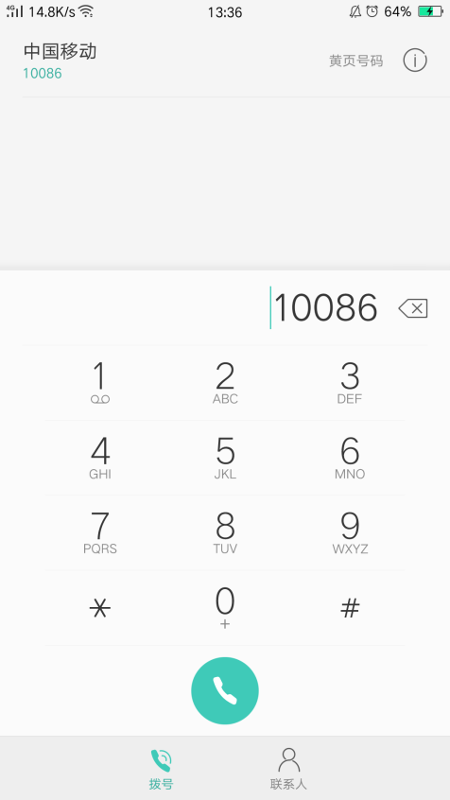 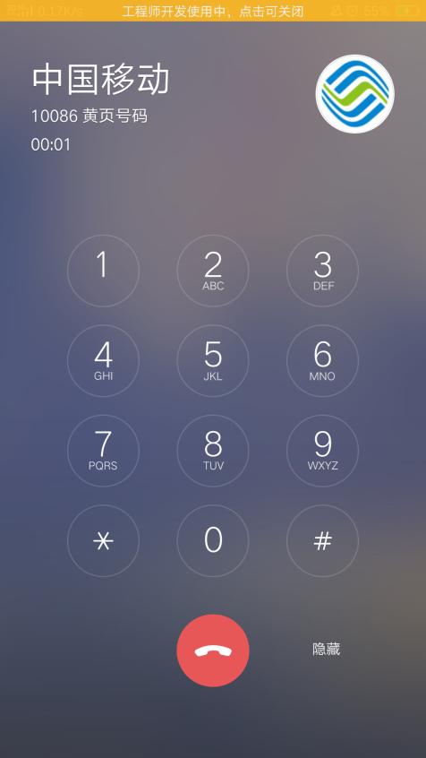

点击Button3_3geoCoder显示地理位置

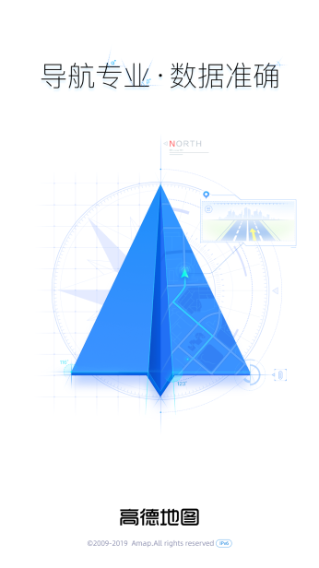 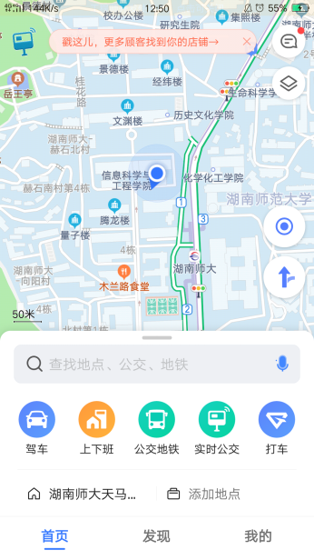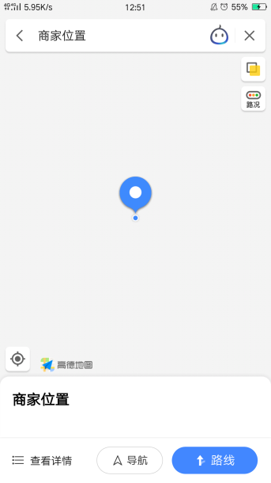

点击Button3-4直接发送短信 点击Button3-5调用发邮件

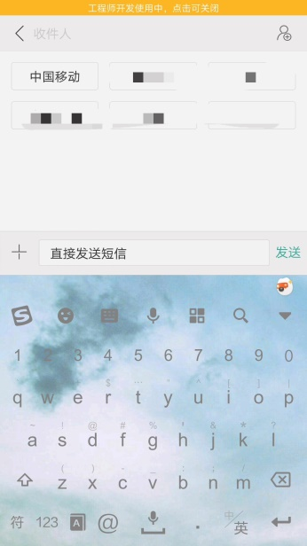 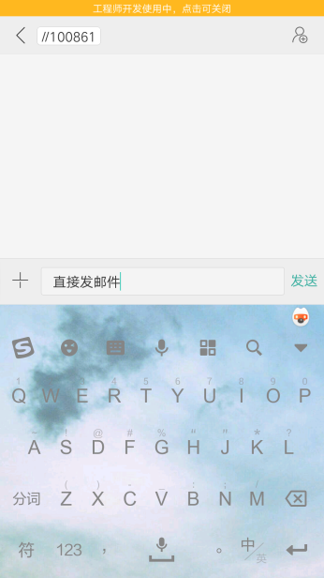

点击button3-5卸载软件（此处想卸载的应用不存在）

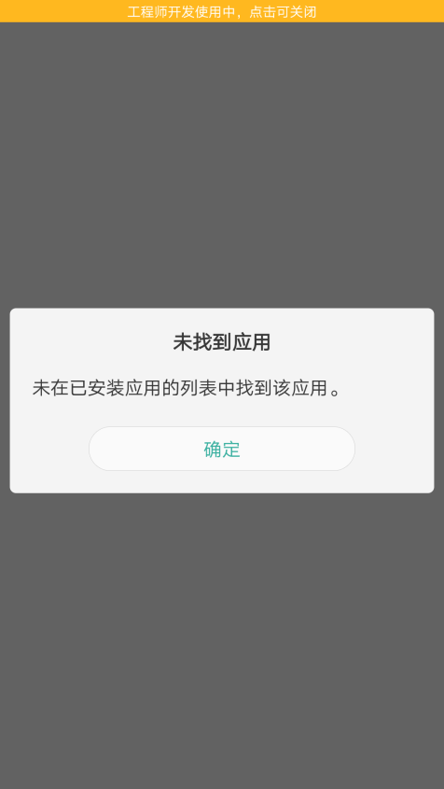

9.点击StartNormalActivity跳转 点击StartDialogActivity跳转

 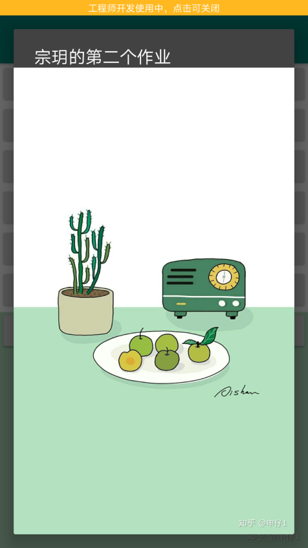

9.数据传输





10.活动的生命周期

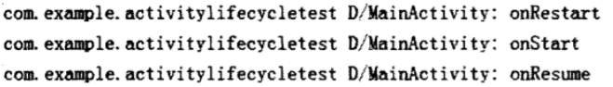





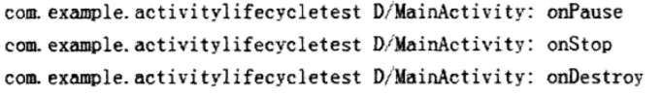

11.standard模式下

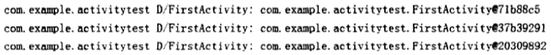

singleTop模式下



singleTask模式下

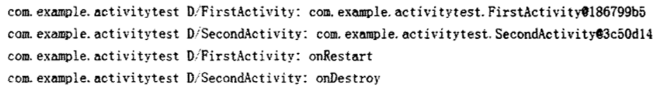

singleInstance模式下

